ART Beton Micro
Фактурная штукатурка (Эффект гладких бетонных стен)

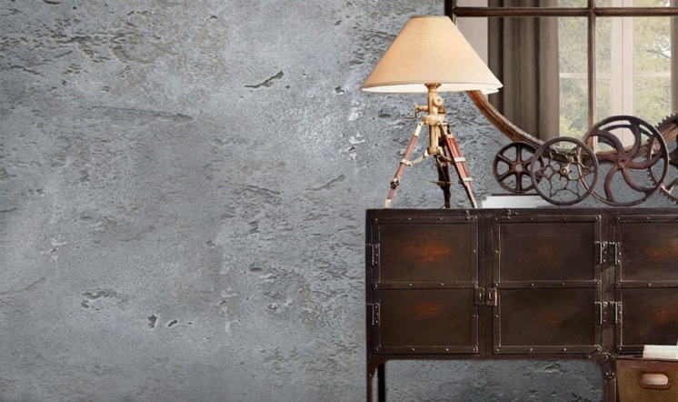
Фактурная декоративная штукатурка на акриловой основе. Влагостойкий, паропроницаемый, нетоксичный и негорючий материал.

Используется для отделки стен и потолков в сухих и влажных помещениях. Позволяет создать текстуру грубого или гладкого полированного бетона. Широко используется для создания интерьеров в стиле «ЛОФТ».

№ слоя | Наименование | Назначение | Упаковка | Расход уп. (м²)
1 | Di Primer | грунт пропиточный | 5 кг | 55
2 | Solido Fondo | грунт с кварцевым наполнителем | 5 кг | 46
3 | ART Beton MICRO | базовая штукатурка | 15 кг | 12
4 | Vernice | лак защитный | 1л./5л | 9/45

Нанесение:
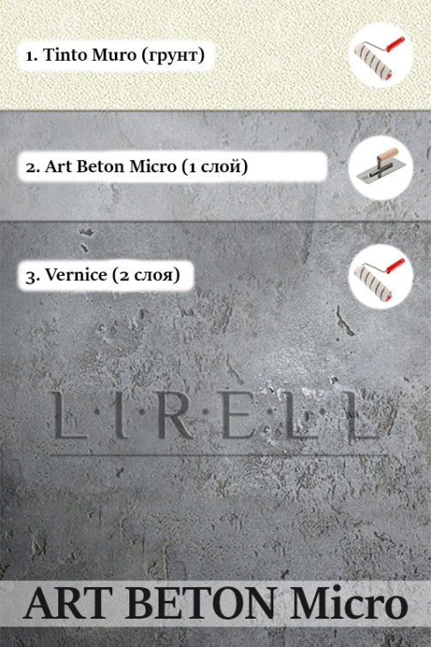
Поверхность должна быть предварительно подготовлена выравнивающей финишной шпатлевкой как под обои. Допускается наличие небольших царапин и неровностей без явно выраженных дефектов. Для предотвращения появления трещин на поверхности стен перед нанесением декоративного покрытия желательно оклеить стены флизелиновыми бумажными обоями и нанести грунт глубокого проникновения

Перед нанесением поверхность необходимо подготовить и обеспылить пропиточным грунтом «Di Primer». На подготовленную поверхность нанести валиком специальный грунт с кварцевым наполнителем «Solido Fondo».

База «ART Beton Micro» наносится хаотично металлической кельмой, придавая поверхности желаемую фактуру. Для того чтобы избежать стыков на рисунке материала работы следует проводить не прерываясь от угла до угла поверхности стены. Не дожидаясь полного высыхания материала на поверхности стены (через 20-30 минут) его необходимо пригладить чистой кельмой из нержавеющей стали.
Расход «ART Beton MICRO» – 1,1 кг на 1 м.кв.
В зависимости от толщины слоя нанесенного материала время высыхания составляет от 24 до 48 часов.
После полного высыхания материала нанести защитный полуглянцевый лак «Vernice» кистью или валиком. Лак предназначен для дополнительной защиты от влаги, что особенно актуально для декоративных покрытий в ванной комнате и кухне

ВНИМАНИЕ! При нарушении вышеописанной технологии нанесения или при недостаточном уровне квалификации мастера поставщик не несет ответственности за качество покрытия и его долговечность.

